2021 – 2022 уч. г.
Всероссийская олимпиада школьников по истории
Школьный этап
11 класс.
Время выполнения – 135 минут.
Максимальное количество баллов – 100 баллов.

Задание 1. Выберите один правильный ответ. Ответы занесите в таблицу.
1.1. Мировой экономический кризис затронул Россию:
1) в 1897-1900 гг. 2) в 1899-1903 гг. 3) в 1909-1913 гг. 4) в 1911-1915 гг.
1.2. Общество взаимного вспомоществования рабочих было создано в 1901 г. в Москве по инициативе:
1) С. Зубатова 2) П. Святополк-Мирского 3) В. Плеве 4) В. Ульянова
1.3. Какое из названных событий произошло в августе 1906 г.?
1) опубликован указ о введении военно-полевых судов
2) начала работу III Государственная дума
3) опубликован указ о предоставлении крестьянам права свободного выхода из общины
4) опубликован проект Булыгинской думы
1.4. Картины ≪Демон поверженный≫, ≪Демон сидящий≫, ≪Царевна-Лебедь≫, ≪Девочка на фоне персидского ковра≫ принадлежат кисти художника:
1) Н. Рериха 2) М. Врубеля 3) И. Левитана 4) В. Сурикова
1.5. Первая Конституция в России была принята:
1) в сентябре 1917 г. 2) в ноябре 1917 г. 3) в июле 1918 г. 4) в марте 1920 г.
1.6. Во главе Добровольческой армии, созданной на Дону в конце 1917 г., встал:
1) Л.Г. Корнилов 2) А.М. Каледин 3) А.В. Колчак 4) Е.К. Миллер
1.7. Должность генерального секретаря ЦК РКП(б) была введена:
1) в 1917 г. 2) в 1922 г. 3) в 1924 г. 4) в 1929 г.
1.8. ≪Безродными космополитами≫ в СССР называли:
1) возвратившихся на родину бывших военнопленных
2) людей, которым приписывалось преклонение перед Западом
3) обвиняемых по ≪Ленинградскому делу≫
4) сотрудничавших с врагом в годы войны
1.9. ≪Доктрина ограниченного суверенитета≫ соцстран была сформулирована:
1) Г.М. Маленковым 2) Л.И. Брежневым 3) Н.С. Хрущевым 4) И.В. Сталиным
1.10. Какое из названных событий произошло в 1995 г.?
1) провозглашение независимости Чечни 2) подписание Хасавюртских соглашений
3) захват заложников в Буденновске 4) создание СНГ
Максимально количество баллов за задание – 10.

1.1. | 1.2. | 1.3. | 1.4. | 1.5.
1.6. | 1.7. | 1.8. | 1.9. | 1.10.

Задание 2. Выполните задания. Ответы занесите в таблицу.
2.1.По какому принципу образованы ряды? Дайте краткий ответ.
А. 1456 г., 1471 г., 1477 г.
Б. Ф. Я. Лефорт, Ф. А. Головин, П. Б Возницын.
2.2. Кому принадлежит высказывание? По какому поводу оно сделано?
А. «Берлинский конгресс есть самая чёрная страница в моей служебной карьере».
Б. «Сфинкс, не разгаданный до гроба».
2.3. Из приведённых слов составьте и напишите определения исторических понятий, а также дайте их названия.
А. служба; люди; земельное; военная; за; вид; государство; и; служилые; владение; несение; которое; государственная; предоставлялось.
Б. крупное; этой; процесс; от; общество; производство; к; на; индустриальное; основа; машинное; аграрное; создание; и; переход.
2.4. По какому признаку можно установить старшинство следующих имён: Анна, Екатерина, Андрей, Владимир, Станислав, Александр? Расставьте имена в нужном порядке.
2.5. Назовите прозвища правителей:
А. Всеволод Юрьевич –
Б. Николай II –
В. Александр I –

2.1. | А.
2.1. | Б.
2.2. | А.
2.2. | Б.
2.3. | А.
2.3. | Б.
2.4.
2.5. | А.
2.5. | Б.
2.5. | В.
Максимально количество баллов за задание – 18.

Задание 3. Прочитайте отрывок из исторического документа и ответьте на вопросы.

3.1. Укажите год, когда был основан университет, о котором идёт речь в письме.
3.2. Назовите автора письма.
3.3. Назовите российского монарха, в правление которого был основан университет, о котором идёт речь в письме.
3.4. Укажите любые три высших учебных заведения или научных учреждения, которые не указаны в данном письме, созданные в России в том же веке, когда был открыт университет, о котором идёт речь в документе.
3.5. В какой войне участвовала Россия в год открытия университета, о котором идёт речь в документе.

3.1.
3.2.
3.3.
3.4.
3.5.
Максимальное количество баллов за задание – 18.

Задание 4. Рассмотрите исторический портрет и ответьте на вопросы.

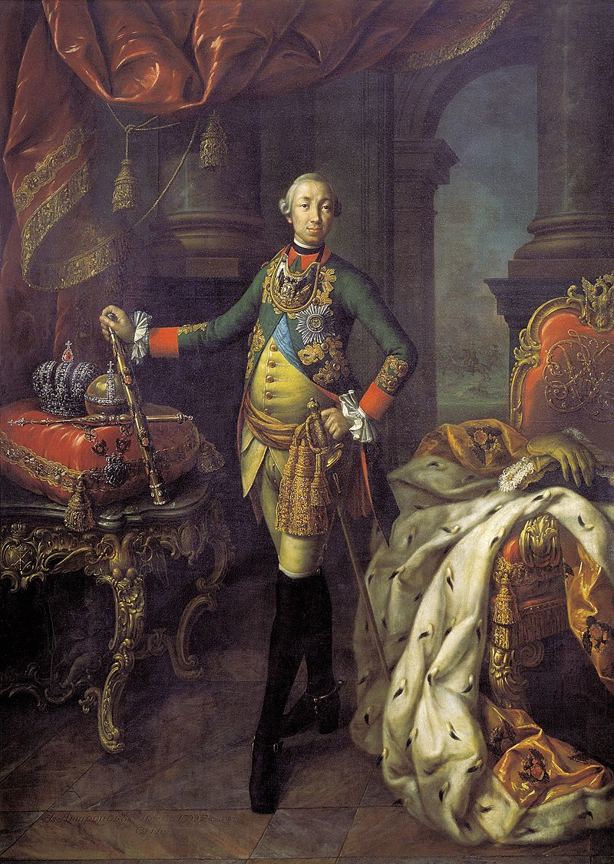

4.1. Назовите имя исторического деятеля, изображённого на портрете.
4.2. Назовите важнейший законодательный акт, принятый в деятельности этой исторической личности. Положение какой группы населения и каким образом изменилось после принятия этого документа?
4.3. Назовите предшественника и приемника исторического деятеля, изображённого на портрете.

4.1.
4.2.
4.3.
Максимальное количество баллов за задание – 13.

Задание 5. Перед Вами один из знаменитых плакатов творческого союза художников.

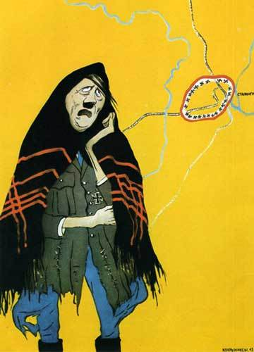

5.1. Укажите название союза художников и название плаката.
5.2. Укажите фамилии художников, входивших в этот союз.
5.3. Какому событию Великой Отечественной войны посвящён этот плакат?

5.1.
5.2.
5.3.
Максимальное количество баллов за задание – 18.

Задание 6. Рассмотрите схему и ответьте на вопросы.

6.1. Напишите имя полководца, который в течение сентября – октября 1941 г. осуществлял командование фронтом, указанным на схеме.
6.2. Напишите название города, обозначенного цифрой «1».
6.3. Напишите цифру, которой обозначено место расположения Волховского фронта.

6.1.
6.2.
6.3.
Максимальное количество баллов за задание – 9.

Задание 7. Рассмотрите фотографию и ответьте на вопросы.

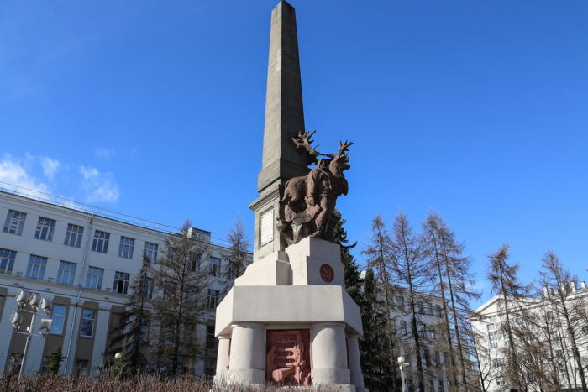

7.1. Каким образом связаны Архангельская область и представленная фотография?
7.2. Назовите изображённый объект, год и место его установки.

7.1.
7.2.
Максимальное количество баллов за задание – 14.

